Kelompok 5
Traffic Light dengan Hitungan Mundur di Pertigaan
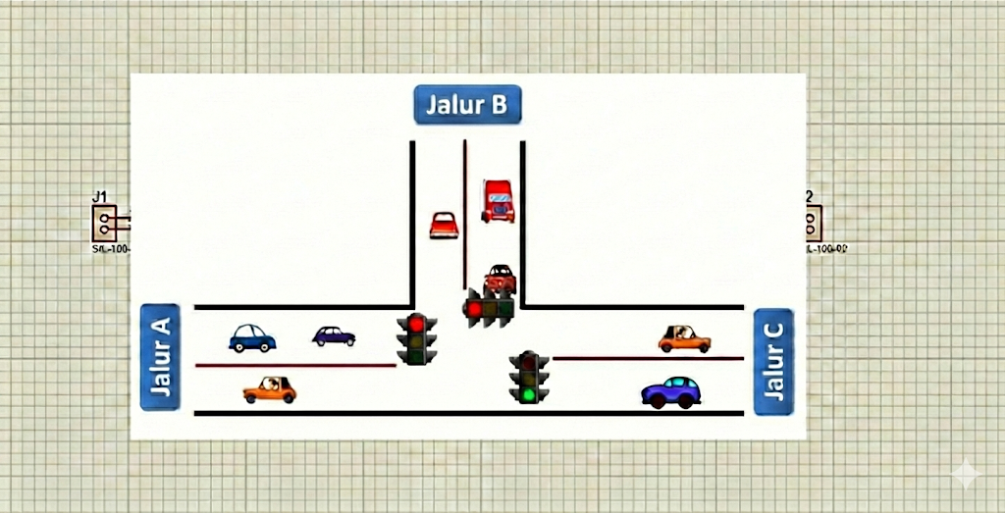
Tabel 1. Mode Normal Cara Kerja Berdasarkan Waktu
Mode Normal
Waktu | 36–39 | 26–36 | 23–26 | 13–23 | 10–13 | 0–10
Jalur A | MERAH | MERAH | MERAH | MERAH | KUNING | HIJAU
Jalur B | MERAH | MERAH | KUNING | HIJAU | MERAH | MERAH
Jalur C | KUNING | HIJAU | MERAH | MERAH | MERAH | MERAH

Deskripsi Cara Kerja (Mode Normal)
Sistem bekerja dengan siklus total 39 detik per jalur, yang terdiri dari fase Merah (26s), Kuning (3s), dan Hijau (10s).
1. Jalur A (Start Awal: Merah Penuh)
- Awal Menyala: Lampu MERAH menyala, display hitung mundur dari 00:26 ke 00:00.
- Transisi:
  - Lampu KUNING menyala selama 3 detik. Display menahan angka 00:00 (tidak menghitung mundur).
  - Lampu HIJAU menyala, display hitung mundur dari 00:10 ke 00:00.
  - Lampu MERAH kembali menyala, display hitung mundur dari 00:26 ke 00:00.
  - (Ulangi siklus nomor 1).

2. Jalur B (Start Awal: Merah Setengah - Sinkronisasi)
- Awal Menyala: Lampu MERAH menyala dengan waktu lebih singkat (untuk sinkronisasi), display hitung mundur dari 00:13 ke 00:00.
- Transisi (Masuk Siklus Normal):
  - Lampu KUNING menyala selama 3 detik. Display menahan angka 00:00.
  - Lampu HIJAU menyala, display hitung mundur dari 00:10 ke 00:00.
  - Lanjut ke Siklus Penuh: Lampu MERAH menyala (sekarang durasi penuh), display hitung mundur dari 00:26 ke 00:00.
  - (Ulangi terus siklus penuh Merah 26s -> Kuning 3s -> Hijau 10s).

3. Jalur C (Start Awal: Langsung Jalan)
- Awal Menyala: Langsung masuk fase KUNING selama 3 detik. Display menahan angka 00:00.
- Transisi:
  - Lampu HIJAU menyala, display hitung mundur dari 00:10 ke 00:00.
  - Lampu MERAH menyala, display hitung mundur dari 00:26 ke 00:00.
  - Lampu KUNING menyala kembali selama 3 detik dengan display 00:00.
  - (Ulangi siklus nomor 1).
Tabel 2. Mode Sepi/Malam
Mode Sepi/Malam
Waktu | -
Jalur A | Kedip-Kedip Kuning
Jalur B | Kedip-Kedip Kuning
Jalur C | Kedip-Kedip Kuning

